ANKIETA KONSULTACYJNA
DLA MIESZKAŃCÓW GÓRY KALWARII
w konsultacjach w sprawie zmiany granic miasta Góra Kalwaria
polegającej na przyłączeniu do miasta Góra Kalwaria
części miejscowości Moczydłów oraz części miejscowości Krzaki Czaplinkowskie

Mapa Nr 1: część miejscowości Moczydłów proponowana do przyłączenia do miasta Góra Kalwaria:
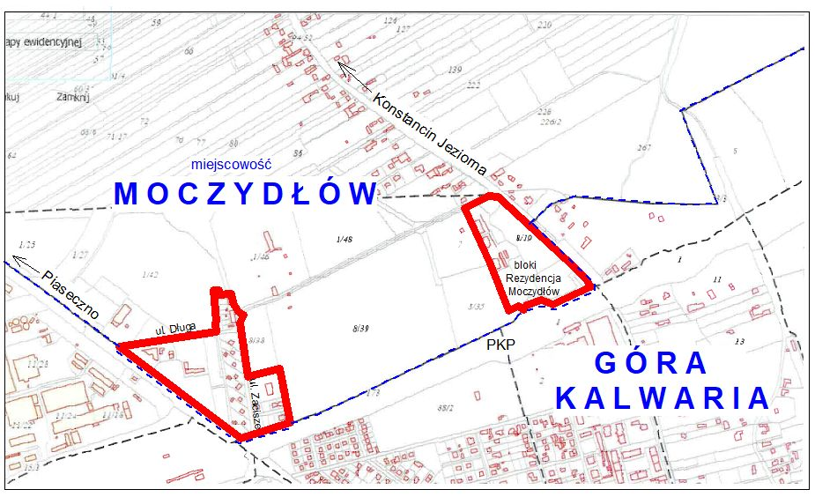

Mapa nr 2: część miejscowości Krzaki Czaplinkowskie proponowana do przyłączenia do miasta Góra Kalwaria:
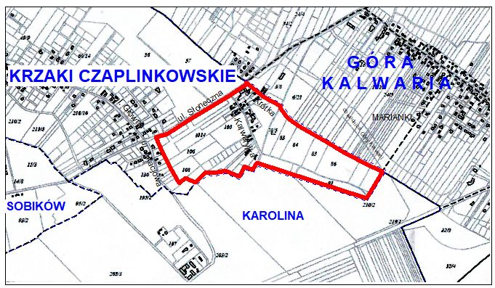

Prosimy o wyrażenie swojej opinii w niniejszej sprawie, odpowiadając na pytania przedstawione na drugiej stronie ankiety:

str. 1

Pytanie nr 1:
Czy jest Pani / Pan
za włączeniem części miejscowości Moczydłów do miasta Góra Kalwaria?
oznaczonej kolorem czerwonym na rys. nr 1

TAK | NIE | WSTRZYMUJĘ SIĘ

Pytanie nr 2:
Czy jest Pani / Pan
za włączeniem części miejscowości Krzaki Czaplinkowskie do miasta Góra Kalwaria?
oznaczonej kolorem czerwonym na rys. nr 2

TAK | NIE | WSTRZYMUJĘ SIĘ

Imię i nazwisko
Adres zamieszkania
Wyrażam zgodę na przetwarzanie moich danych osobowych zgodnie z ustawą z dnia 10 maja 2018 r. o ochronie danych osobowych (Dz. U. z 2019 r. poz. 1781) przez Urząd Miasta i Gminy Góra Kalwaria.

……………..………………………...
podpis
Informacja o sposobie wypełnienia ankiety konsultacyjnej:
1.Postawienie znaku „X” w kratce obok słowa „TAK” oznacza, że biorący udział w konsultacjach jest za proponowanymi zmianami granic.
2.Postawienie znaku „X” w kratce obok słowa „NIE” oznacza, że biorący udział w konsultacjach jest przeciwny proponowanym zmianom granic.
3.Postawienie znaku „X” w kratce obok słów: „WSTRZYMUJĘ SIĘ” oznacza, że biorący udział w konsultacjach wstrzymuje się od wydania opinii.
4.Postawienie znaku „X” w więcej niż jednej kratce lub nie postawienie znaku „X” w żadnej kratce powoduje nieważność głosu.

Uwaga – klauzula informacyjna na stronie nr 3.

str. 2

KLAUZULA INFORMACYJNA
Od 25 maja 2018 roku ma zastosowanie Rozporządzenie Parlamentu Europejskiego i Rady (UE) 2016/679 z dnia 27 kwietnia 2016 r. w sprawie ochrony osób fizycznych w związku z przetwarzaniem danych osobowych i w sprawie swobodnego przepływu takich danych oraz uchylenia dyrektywy 95/46/WE (ogólne rozporządzenie o ochronie danych).
W związku z tym informuję, że:
- Administratorem Państwa danych osobowych jest Urząd Miasta i Gminy Góra Kalwaria z siedzibą Góra Kalwaria ul. 3-go Maja 10, reprezentowany przez Burmistrza Miasta i Gminy. adres siedziby: Urząd Miasta i Gminy Góra Kalwaria, 05-530 Góra Kalwaria, ul. 3-go Maja 10, tel. 22 277 35 93, mail: umig@gorakalwaria.pl.
- W Urzędzie Miasta i Gminy Góra Kalwaria został powołany inspektor ochrony danych (IOD). Kontakt
z inspektorem ochrony danych: iod@gorakalwaria.pl, tel. 22 736 38 26.
- Dane osobowe osób będą przetwarzane na podstawie art. 6 ust. 1 lit b RODO jedynie w celu i zakresie niezbędnym do wykonywania zadań ADO związanych z realizacją procedury konsultacyjnej, w kategorii dane zwykłe (imię i nazwisko, stanowisko, miejsce pracy, numer służbowy telefonu, służbowy adres email).
- Dane osobowe nie będą przekazywane podmiotom trzecim o ile nie będzie się to wiązało z koniecznością wynikającą z realizacji konsultacji.
- Dane osobowe nie będą przekazywane do państwa trzeciego, ani organizacji międzynarodowej w rozumieniu RODO
- Dane osobowe będą przetwarzane przez okres niezbędny do realizacji konsultacji, chyba że niezbędny będzie dłuższy okres przetwarzania np.: z uwagi na obowiązki archiwizacyjne, dochodzenie roszczeń lub inne wymagane przepisami prawa powszechnie obowiązującego.
- Przysługuje Państwu prawo do żądania od administratora danych dostępu do ich danych osobowych, ich sprostowania, usunięcia lub ograniczenia przetwarzania lub wniesienia sprzeciwu wobec ich przetwarzania, a także prawo do przenoszenia danych
- W związku z przetwarzaniem Państwa danych osobowych, przysługuje Państwu prawo do wniesienie skargi do organu nadzorczego – do dnia 24 maja 2018 r. Generalnego Inspektora Danych Osobowych, a od dnia 25 maja 2018 r. Prezesa Urzędu Ochrony Danych Osobowych
- W oparciu o dane osobowe nie będą podejmowane zautomatyzowane decyzje, w tym decyzje będące wynikiem profilowania w rozumieniu RODO.

str. 3

